Offerte

Leerlingen Beoordelingssysteem | Door Groep 10

Hierbij een offerte voor de opdracht leerlingen beoordelingssysteem.

**Wat wij voor u kunnen betekenen:**

* Een beoordelingssysteem voor de leerlingen van uw school
* Encrypted Admin en Docenten wachtwoorden
* De administrator kan leraren toevoegen en verwijderen.
* Leraren kunnen leerlingen toevoegen of verwijderen van hun klas.
* Leraren kunnen plus en minpunten geven aan leerlingen voor bepaalde activiteiten die ze uitvoeren op school.
* Er kan tot 6 maanden teruggekeken worden naar de beoordeling van de kinderen via een diagram/grafiek.
* Activiteiten kunnen geselecteerd worden in een snelmenu en eventuele opmerkingen worden geplaatst.
* Elke week wordt de puntentelling gereset.
* Per leerling een informatiepagina met de mogelijkheid om gegevens in te zien van de afgelopen X maanden.

Om te zien hoe deze pagina’s eruit komen te zien samen met de inrichting van de database kunt u kijken bij het IPP (Internet Project Plan), wat meegeleverd is bij deze offerte.

**Uiterlijk.**

Wij hebben gekozen voor een groene navigatie balk met daaronder een gradiant die van geel naar groen gaat.

Dit is het standaard thema voor de webpagina hieronder hebben wij een voorbeeld van hoe het er uit ziet:

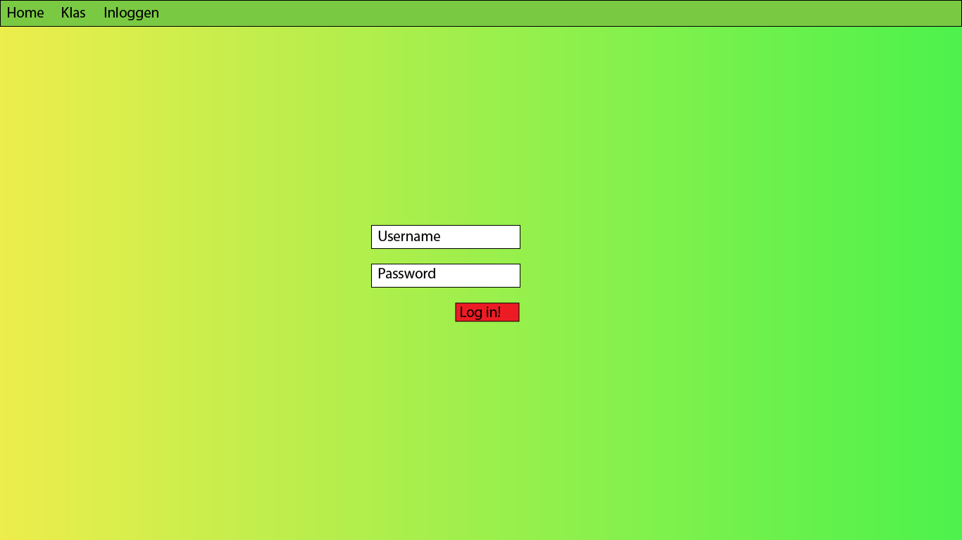

**Wat wij hiervoor vragen**

Als bedrijf vragen wij hiervoor een zeven als cijfer, als alle voorwaarden die zijn afgesproken volbracht worden, dan zal het cijfer stijgen naar een acht. Wij vragen ook om de volgende werkprocessen te laten goedkeuren en af te laten tekenen:

B1-K1-W1

B1-K1-W2

B1-K1-W3

B1-K1-W4

B1-K2-W1

B1-K2-W2

B1-K3-W1

B1-K3-W2

B1-K3-W3

P1-K1-W1

P1-K1-W2

**Werknemers die aan dit project zullen werken:**

* Danny de Snoo Werknemer nummer: 83932
* Jevon Schaap Werknemer nummer: 83232
* Kevin van Soest Werknemer nummer: 84006
* Jordy van den Wijngaarden Werknemer nummer: 82735
* Sebastian Tramper Werknemer nummer: 83488
* Moreno Suvaal Werknemer nummer: 83490

Als u akkoord gaat met deze voorwaarden dan kunt u hieronder tekenen en dan zal het project officieel gestart worden:

**Naam groepslid:                                                      naam opdrachtgever:**

**_________________________________________         _________________________________________**

**handtekening groepslid:                                                     handtekening opdrachtgever:**

**_________________________________________         _________________________________________**